Муниципальное казённое общеобразовательное учреждение
«Средняя общеобразовательная школа №1»г.Щучье

Клементьева Татьяна Сергеевна
Учитель истории и обществознания

«Использование технологии развития критического мышления на уроках истории и обществознания.»

Опыт работы
Теоретическая интерпретация опыта
В современных условиях модернизации исторического образования необходим переход на такие формы, методы, приемы организации учебного процесса, которые в большей степени помогут выпускнику войти в новое пространство, предполагающее умение применять знания в новых условиях, иметь широкий кругозор, уметь устанавливать конструктивные отношения с другими людьми.
Исходя их этих предпосылок, приоритетным направлением в своей педагогической деятельности я рассматриваю развитие критического мышления у школьников. И если говорить об историческом образовании, это - развитие у учащихся критического исторического мышления, т.е. способности рассматривать события и явления с точки зрения их исторической обусловленности, сопоставлять различные версии, оценки исторических событий и личностей, определять и аргументировано представлять собственное отношение к дискуссионным проблемам истории.
Исследование по данной теме выявляет противоречия: между требованиями к подготовке учащихся и низкой мотивацией к обучению.
Современная школа не достаточно развивает способности, необходимые ее выпускникам для того, чтобы самостоятельно самоопределиться в социуме, принимать решения, быть активным и мобильным субъектом на рынке труда. Большими недостатками традиционной системы образования являются рожденные ею неумение и нежелание детей учиться, несформированность ценностного отношения к собственному развитию и образованию.
Правильная, рациональная организация учебной деятельности ученика, позволяет повысить уровень мотивации и качество подготовки.
Сегодня в образовательном процессе недостаточно ораторского искусства педагога, недостаточно прекрасных по содержанию учебников. Современный урок сегодня – это не просто информативная единица, а комплексный, личностнообразующий и социализирующий элемент.

Одной из современных образовательных технологий, применяемой в школе, является технология развития критического мышления (ТРКМ).
Сегодня в различных научных источниках можно найти разные определения критического мышления.
Что такое критическое мышление?
- Открытое мышление, развивающееся путем наложения новой информации на личный
- жизненный опыт;
- Мышление, анализирующее информацию с точки зрения логики и личностно-ориентированного подхода;
- Мышление анализирующее, оценивающее и проблематизирующее;
- Мышление рефлексивное.
Все они сводятся к тому, что критическое мышление означает мышление оценочное, рефлексивное.

Развитие критического мышления приводит к следующим результатам:
- Высокая мотивация учащихся к образовательному процессу.
- Возрастание мыслительных возможностей учащихся, гибкости мышления, его переключения с одного типа на другой.
- Развитие способности самостоятельно конструировать, строить понятия и оперировать ими
- Развитие способности передавать другим авторскую информацию, подвергать ее коррекции, понимать и принимать точку зрения другого человека.
- Развитие умения анализировать полученную информацию.
Основа технологии – трехфазовая структура урока: вызов, осмысление, рефлексия:
1– я стадия | 2– я стадия | 3– я стадия
Вызов:  – актуализация имеющихся знаний;  – пробуждение интереса к получению новой информации;  – постановка учеником собственных целей обучения. | Реализация смысла:  – получение новой информации;  – учащиеся соотносят старые знания с новыми. | Рефлексия:  – размышление, рождение нового знания;  – постановка учеником новых целей обучения.
Технология предлагает разнообразный набор приемов и методов работы с учебным текстом и рекомендации по их использованию на каждой из этих стадий. Новизна опыта заключается в практическом применении и выявлении результатов воздействия технологии развития критического мышления на личность ученика. Факторами успешности описываемого опыта, на наш взгляд, являются владение учителем методологией ТРКМ и современными педагогическим технологиями образования и воспитания учащихся. Большое значение имеет широкое использование в педагогической практике фактора человеческого общения, что способствует созданию ситуации успеха как для ученика, так и для учителя.

Научная основа опыта:

Технология критического мышления - это "изобретение" американской педагогики. Она основана на творческом сотрудничестве ученика и учителя, на развитии у учащихся аналитического подхода к любому материалу. Эта технология рассчитана не на запоминание материала, а на постановку проблемы и поиск ее решения. Специалисты по психологии и смежным с ней наукам дали несколько понятий термина "критическое мышление", но все они довольно близки по смыслу. Так, например, по определению американского психолога Д. Халперн "критическое мышление - это использование когнитивных техник или стратегий, которые увеличивают вероятность получения желаемого конечного результата».
"Критическое мышление - сложный процесс творческого интегрирования идей и возможностей, переосмысления и перестройки концепций и информации. Это активный и интерактивный процесс познания, происходящий одновременно на нескольких уровнях". Заговорили о целостной технологии развития критического мышления лишь в середине 90-х годов. Сторонников развития критического мышления учащихся достаточно много.
Критическое мышление означает не негативность суждений или критику, а разумное рассмотрение разнообразия подходов с тем, чтобы выносить обоснованные суждения и решения. Ориентация на критическое мышление предполагает, что ничто не принимается на веру. Каждый ученик, невзирая на авторитеты, вырабатывает свое мнение в контексте учебной программы.

Обобщённое описание (модель) системы работы:

Мой подход к технологии развития критического мышления носит стратегический характер. Это даёт мне возможность ориентировать весь учебно-воспитательный процесс, начиная с учебного года в целом и заканчивая каждым уроком, занятием или мероприятием, на развитие учащегося, его способности самостоятельно решать и предупреждать жизненные проблемы.
Пути достижения поставленной цели могут быть разными. Но я убеждена, что ни один из них не будет ничего значить, если учитель будет отдельно учить, отдельно воспитывать и отдельно внедрять в жизнь опыт учёбы и воспитания. Поэтому ТРКМ для меня представляет особую ценность, так как позволяет и развивать, и воспитывать, и беречь здоровье ребёнка.
Несколько лет работы по данной системе дают возможность наблюдать у моих учеников сформированность таких личностных качеств, как мышление, речь, творчество, эмоциональность, смысловая память, эффективное внимание, что позволяет мне воспитывать в ребятах самостоятельность, толерантность, уважение друг к другу, открытость, искренность, ответственность, вежливость, этикетность речи, культуру чувств и эмоций. Учёт особенностей аудитории, создание благоприятного психологического фона, использование приёмов, способствующих появлению и сохранению интереса к учебному материалу, создание условий для самовыражения, ситуации успеха, всё это вместе взятое формирует здоровьесберегающую среду.
В целом моя педагогическая система представляет собой совокупность урочной и внеурочной деятельности.
Делюсь опытом своей работы с коллегами школы, района, города и области. В 2014 году была участницей районных, а затем областных педагогических чтений, семинаров учителей истории, заседаний МО, РМО по следующей тематике: «Использование технологии критического мышления на уроках истории, обществознания». В прошлом учебном году обобщала свой опыт работы по теме «Системно- деятельностный подход на уроках истории и обществознания», на РМО учителей истории. В 2014 году участвовала в региональной научно-практической конференции с тезисами по теме «Применение электронного обучения с использованием технологии дистанционного обучения на уроках истории и обществознания». В 2012 году проводила мастер-класс для заместителей директоров по теме « Использование ИКТ на уроках истории, обществознания» .
Вся моя педагогическая деятельность основывается на определённых принципах и соответствующих им методах и приёмах, средствах и формах обучения и воспитания, о которых речь пойдёт далее.
Цели и задачи педагогического процесса
Вопрос о том, чему учить, пожалуй, основной для педагогики. История, одна из самых увлекательных наук, может превратиться в скучнейшее школьное занятие, если сводить его к заучиванию имён и дат. За этим мало увлекательным занятием пропадает самое главное в истории: захватывающая драма исторических событий и их сокровенная суть. Как сделать так, чтобы урок истории волшебным образом превратился из прогулки по кладбищу, где перед тобою – бесконечные ряды надгробий с именами, датами, в кинопанораму, где один сюжет интереснее другого? Для этого, на мой взгляд, нужно как можно чаще спрашивать на уроке: «А что ты думаешь по этому поводу?», « Как ты относишься к этому событию? К этому историческому деятелю?». При таком подходе в процесс образования включаются образное мышление, интуиция, творческое воображение, эмоции, чувства. Названные качества обогащают мировосприятие человека, делают процесс усвоения учебного материала целостным.
Основная цель моей педагогической системы – создание необходимых условий, как для формирования ключевых компетенций учащегося, так и для повышения уровня усвоения им учебного материала через развитие критического мышления. Прогнозируемым результатом достижения этой цели, на мой взгляд, будет повышение внутренней мотивации к учебной, познавательной деятельности; углубление уровня понимания и усвоения учебного материала.
Путь к достижению основной цели педагогического процесса лежит через более конкретное целеполагание и поэтапное решение стоящих в связи с этим задач:
• задачи, ориентированные на формирование осознанной мотивации;
•задачи, связанные с повышением уровня усвоения ЗУН;
• задачи, связанные с активизацией творческих способностей: видение и формулирование проблемы – выдвижение гипотезы – решение проблемной ситуации – анализ полученных результатов;
• задачи, ориентированные на развитие рефлексивной культуры учащихся.
Приёмы педагогической деятельности

Применяя технологию развития критического мышления на уроках истории и обществознания, я выделила следующие компоненты, используемые на моих уроках:

Стадия Вызов
На стадии вызова учащиеся строят прогнозы, создают свое видение изучаемого предмета или понятия, оперируют имеющимися в памяти представлениями, признаками, преобразовывают их.
Одной из технологий, используемых на стадии вызова, является технология “Понятийное колесо” .Свое название она получила из– за того, что в законченном виде действительно напоминает колесо, в центре которого пишется ключевое (изучаемое на уроке) понятие (тема), а вокруг него, соединенные лучами слова– ассоциации (словосочетания), которые предлагают дети.
Пример: урок обществознания в 8, 10 классе по теме: “Что такое общество”.
Цель урока: актуализировать имеющиеся знания об обществе; создать условия для формирования новых знаний об обществе и его типах.
Стадия вызова: учитель предлагает учащимся перечислить известные им типы обществ (синонимы, слова– ассоциации, словосочетания), изобразив их схемой. В дальнейшем работу на уроке можно строить, используя готовое понятийное колесо. Например, дать задание сгруппировать похожие понятия, а затем назвать признаки, по которым проводилось объединение. Так хаотичное, на первый взгляд, “колесо” выстраивается в стройную логическую схему урока.
Стратегия ЗХУ в лекционной форме.
Эта стратегия используется как для чтения, так и для прослушивания лекции. Ее форма отображает три стадии, по которым строится образовательный процесс: вызов, осмысление, рефлексия. Данную стратегию наиболее уместно использовать в том случае, когда лекция предваряет исследовательскую работу учащихся, когда она выполняет функцию установочной, предполагает дальнейшую самостоятельную работу.
Часто стратегия “ЗХУ” применяется с использованием одноименной таблицы:
“З” Знаем | “Х” Хотим узнать | “У” Узнали
Пример: Урок истории в 9, 11– м классе по теме: “Причины и начало Первой мировой войны”.
Цель урока: Создать условия для усвоения нового материала о причинах и начале Первой мировой войны.
Фаза вызова.
- Актуализация знаний и смыслов. Заполняя графу “З” учащиеся составляют список знаний, обсуждают их и обобщают. В процессе обсуждения могут аргументировать свою точку зрения. Учитель уточняет и обобщает их высказывания.
- Пробуждение познавательного интереса. Заполняя графу “Хотим узнать”, учащиеся формулируют свои познавательные запросы, которые, соответственно, порождают мотивацию к их удовлетворению.
- Определение направления в изучении темы. Учащиеся самостоятельно определяют основные понятия и направления изучения темы, наполняя содержанием графу “Х”.
Фаза реализации смысла
- Активное восприятие информации. Слушая лекцию, учащиеся отбирают ту информацию, которая им была необходима для удовлетворения своих познавательных запросов, связанных с темой.
- Сопоставление нового и старого знания. Слушая лекцию, учащиеся могут корректировать знания в графе “З”.
Фаза рефлексии
В графу “У” учащиеся записывают новую для себя информацию, что способствует осознанию приобретенного знания.
Стратегия помогает систематизировать материал, развивает умение определять понятийный аппарат, связанный с темой, отражает процесс работы с информацией.
«З» знаем  Мировая война – война, в которой принимает участие много стран  Первую мировую войну начала Германия  Первая мировая война велась за колонии  Россия принимала участие в первой мировой войне | «Х» хотим узнать  Героев Первой мировой войны  Основные события Первой мировой войны  Какое оружие применялось в годы Первой мировой войны  Кто победил в войне | «У» узнали

Стадия Реализация смысла
Эта стадия предусматривает активную работу с разнообразными источниками нформации: таблицами, схемами, документами, картами, с учебником, учебным фильмом. На данной стадии применяется прием“Инсерт”
Этот прием является средством, позволяющим ученику отслеживать свое понимание прочитанного текста. Технически он достаточно прост. Учеников надо познакомить с рядом маркировочных знаков и предложить им по мере чтения ставить их карандашом на полях специально подобранного и распечатанного текста. Помечать следует отдельные абзацы или предложения в тексте или документе.
Пометки могут быть следующие:
– Знаком “галочка” (v) отмечается в тексте информация, которая уже известна ученику. Он ранее с ней познакомился. При этом источник информации и степень достоверности ее не имеет значения.
– Знаком “плюс” (+) отмечается новое знание, новая информация. Ученик ставит этот знак только в том случае, если он впервые встречается с прочитанным текстом.
– Знаком “минус” (– ) отмечается то, что идет вразрез с имеющимися у ученика представлениями, о чем он думал иначе.
– Знаком “вопрос” (?) отмечается то, что осталось непонятным ученику и требует дополнительных сведений, вызывает желание узнать подробнее.
Данный прием требует от ученика не привычного пассивного чтения, а активного и внимательного. Он обязывает не просто читать, а вчитываться в текст, отслеживать собственное понимание в процессе чтения текста или восприятия любой иной информации. При использовании этой стратегии важно, чтобы отмеченные вопросы (?) не остались без ответа. После прочтения или прослушивания текста учащимся можно предложить заполнить таблицу, где значки станут заголовками граф таблицы. В таблицу кратко заносятся сведения из текста. Пример: Урок истории в 10 классе по теме “Великие географические открытия и их последствия”
Цель урока: создать условия для формирования знаний о Великих географических открытиях и их последствиях.
Прием “инсерт” на этом уроке использовался в двух фазах: реализации смысла и рефлексии. На стадии реализации смысла дети работали с текстом параграфа учебника, а на стадии рефлексии им было предложено заполнить соответствующую таблицу.
Значки | Ключевые слова
ü | Колумб открыл Америку, но думал, что открыл новый путь в Индию
+ | Конкиста – завоевание  Колония – территория, потерявшая независимость
– | Думал, что Колумб открыл всю Америку, а он доплыл только до островов
? | Почему после Великих географических открытий упали цены на золото и выросли цены на все товары

Прием “Кластеры”
Кластеры или “грозди” – графический способ организации учебного материала. Кластеры – рисуночная форма, суть которой заключается в том, что в середине листа записывается основное слово (идея, тема), а по сторонам от него фиксируется информация, как– то с ним связанная. В центре – тема; вокруг нее – крупные смысловые единицы, соединяем их прямой линией с темой, у каждой смысловой единицы – свои черты, особенности.
Пример. Урок обществознания в 10 классе по теме: “ Социальные нормы и отклоняющееся поведение”.
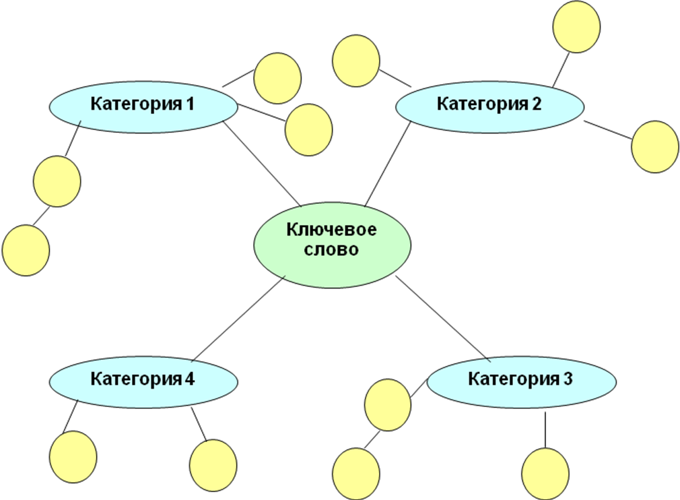
Цель: Создать условия для формирования знаний о видах социальных норм и отклоняющемся поведении.
На этом уроке учащиеся могут сами, без затруднений, сформулировать тему урока.
После объявления темы и цели урока учитель говорит, что на этом уроке ученики будут самостоятельно изучать новый материал с помощью составления кластера. Класс делится на группы.
Первый этап урока. Учащиеся в группах читают материал параграфа, обмениваются новой информацией, находят ключевую идею темы и смысловые единицы, связанные с ней.
Второй этап урока. Составление кластера. На каждой парте есть бумага, цветные карандаши и фломастеры. На этом этапе работы ученики проявляют творчество при составлении кластера. Но главное – содержание.
Третий этап урока. Защита кластеров.
Четвертый этап урока. Оценивание работы в группах и подведение итогов.
Таким образом, графические организаторы развивают умения систематизировать учебный материал, а также имеют важное значение для систематизации собственных оценочных суждений самими учащимися, отслеживания самого процесса познания.
Другим графическим способом представления изученной информации является прием “Фишбоун” .
Данный пример позволяет выявить причинно– следственные связи изучаемой темы, факта, события. Схема фишбоуна представляет собой “рыбью кость”, в голове которой записывается проблемный вопрос темы, по боковым косточкам напротив друг друга – причины и следствия (или причины и конкретные факты, подтверждающие их наличие), в хвосте – формулируемый вывод.
Пример: Урок истории в 10 классе по теме “Феодальная раздробленность на Руси”.
Цель урока: создать условия для усвоения сущности, причин и последствий феодальной раздробленности на Руси.
Схему фишбоуна заранее раздаем ученикам (или зарисовываем в тетради). В ходе изучения нового материал вместе с детьми заполняем шаблон фишбоуна. Учитель при необходимости корректирует высказывания детей, помогает сформулировать суждение. Главным условием при работе с этим приемом является четкое формулирование проблемы, причин, вывода.
В старшей школе эффективным способом работы с новой информацией является SWOT – анализ.
Проведение SWOT – анализ представляет собой заполнение матрицы, состоящей из четырех блоков, в центре матрицы записываем факт, явление, проблему, требующую исследования, а по блокам матрицы
S – сильные стороны изучаемого явления (англ. strengths – сильный)
W – слабые стороны изучаемого явления (англ. weaknesses– слабый)
О – возможности применения (англ. opportunities – возможности)
T – угрозы применения (англ. threats – угрозы)
Пример: урок истории в 11 классе по теме “Политические партии России в начале ХХ века”.
Цель урока: создать условия для формирования знаний о видах политических партий России в начале ХХ века и их политических программ
Работая с текстами программ политических партий, необходимо не просто выделить их сильные и слабые стороны, а предположить реакцию общества в случае воплощения данной политической программы в жизнь.
Пример: урок обществознания в 11 классе по теме “Типы экономических систем”.
Цель урока: создать условия для формирования представления о типах экономических систем и экономической культуры учащихся.
После объявления темы и цели урока учитель говорит, что изучать новую тему учащиеся будут самостоятельно, проводя при этом SWOT – анализ. Класс делится на группы. Каждая группа готовит анализ одного из основных типов экономических систем (традиционной, плановой, рыночной).
Первый этап урока. Учащиеся в группах читают материал параграфа и дополнительный материал, обмениваются новой информацией, выделяют сильные и слабые стороны основных типов экономических систем, предполагают, какие возможности и угрозы применения этих типов систем существуют в будущем.
Второй этап урока. Заполнение матрицы SWOT– анализа.
Третий этап урока. Выступление групп.
Четвертый этап урока. Оценивание работы в группах и подведение итогов.
Эффективными для использования на стадии рефлексии являются приемы диаманты и синквейна. Синквейн является достаточно известным и распространенным способом рефлексивной деятельности, позволяющим научить школьников излагать личное отношение к историческому событию или деятелю, подводить итоги размышления.
Диаманта – это стихотворная форма из семи строк, первая и последняя из которых – понятия с противоположным значением. Этот вид стиха составляется по следующей схеме:
1-я строка – существительное, тема диаманты
2-я строка – два прилагательных, раскрывающих какие– то интересные, характерные признаки явления, предмета, заявленного в теме диаманты
3-я строка – три глагола, раскрывающие действия, воздействия и т. д., свойственные данному явлению
4-я строка – ассоциации, связанные с темой диаманты (4 существительных, переход к антонимичным понятиям)
5-я строка – три глагола, раскрывающие действия, воздействия и т. д., свойственные явлению – антониму
6-я строка – два прилагательных (по отношению к антониму)
7-я строка – существительное, антоним теме.
Использование технологии развития критического мышления на уроках истории и обществознания позволяет сформировать следующие умения и навыки работы с информацией:
– находить, осмысливать, использовать нужную информацию;
– анализировать, систематизировать, представлять информацию в виде схем, таблиц, графиков;
– сравнивать исторические явления и объекты, при этом самостоятельно выявлять признаки или линии сравнения;
– выявлять проблемы, содержащиеся в тексте, определять возможные пути решения, вести поиск необходимых сведений, используя различные источники информации.

Выводы:
Использование технологии развития критического мышления на уроках позволяет сформировать умения и навыки работы с информацией:
- находить, осмысливать, использовать нужную информацию;
- анализировать, систематизировать, представлять информацию в виде схем, таблиц, графиков.
- сравнивать исторические явления и объекты, при этом самостоятельно выявлять признаки или линии сравнения;
- выявлять проблемы, содержащиеся в тексте, определять возможные пути решения, вести поиск необходимых сведений, используя различные источники информации.

